## Akıllı Priz Genel Yapısı

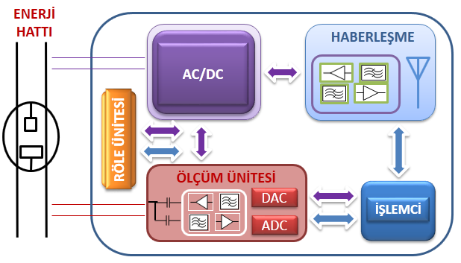

Şekil 1. Akıllı Priz Yapısı

## Güç Katı

Güç katı, prototip devre üzerindeki aktif devre elemanlarına enerjinin verilmesi için tasarlanmıştır. Akıllı priz üzerinde birden fazla aktif devre elemanı bulunmaktadır ve bu devre elemanları farklı besleme gerilimlerine sahiptir. Devre elemanlarının en verimli şekilde çalışması için güç katı çıkış gerilim değerinin kararlı olması çok önemlidir. Ayrıca söz konusu güç katı devresi priz içerisinde kullanılacağı için, gerek estetik açıdan gerekse ticari açıdan mümkün olduğunca küçük boyutlarda olması gerekmektedir. Genel olarak güç katı devresinin görevi, priz girişi olan 220V AC gerilim değerini 3,3V ve 5V DC gerilim seviyelerine indirmektir. Bu gerilim seviyelerine trafo kullanarak inmek her ne kadar mümkün olsa da, çok fazla yer kaplayacağı için bu çözüm kullanılmamıştır. Bunun yerine içerisinde anahtarlamalı devre elemanlarının yer aldığı “link-switch” entegre (Power_Integrations-LNK305PN) kullanılmıştır. Kullanılan entegrenin devre gereksinimleri sağlanmıştır. Entegrenin çalışması gerçekleştirildikten sonra, tasarlanacak prototipin çalışma topolojisine uygun yeniden dizayn edilmiştir. Şekil 1.2’de tasarlanan güç katı devresinin şematiği verilmektedir.



Şekil 1. Güç katı şematik gösterimi

Kullanılan LNK entegresinde R2 ve R3 dirençleri gerilim bölücü olarak görev yapmaktadır. Çıkış gerilim değerinin değiştirilmesi ise R2 direnç değerinin değiştirilmesi ise mümkün olmaktadır. Entegrenin datasheet dosyasında dirençlerin %1 toleranslı olması istenmektedir. Ayrıca datasheet dosyasında önerilen topolojiden farklı olarak burada nötr hattı üzerindeki diyot kullanılmamıştır. Bu işlem, 220’nin nötrü ile pcb devredeki toprak hattının birleştirilebilmesi için yapılmıştır. Entegre çıkışından 6V değeri alındıktan sonra bu değer regüle edilerek 3,3V seviyelerine indirilmektedir. Bu topoloji ile prototip devrenin güç katı trafo kullanılmaksızın tasarlanabilmiştir.

## Haberleşme Katı

Akıllı priz içerisinde kulanılan devre elemanlarının düşük güç tüketimine sahip olması oldukça önemlidir. Zigbee, kablosuz haberleşme yapıları arasında en düşük güç tüketimine sahip seçeneklerden biridir. Prototip devresinde haberleşme yapısı olarak Zigbee seçilmiştir. Haberleşme için oluşturulan şematik Şekil 1.3’de gösterilmiştir.

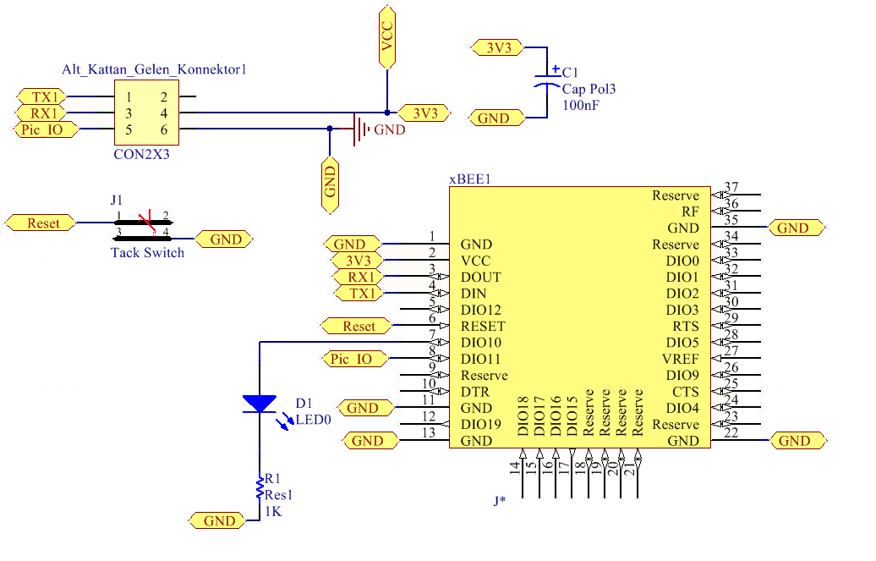

Şekil 1. Haberleşme katı şematik gösterimi

Şematikte görülen besleme noktasına paralel bağlanan 0.1uF değerinin ilgili pic bacağına yakın olması gerekmektedir.

### IEEE 802.15.4/Zigbee Wireless Network Protokolü

Zigbee kablosuz haberleşme protokolü; düşük maliyet, düşük data aktarım hızı, kısa mesafe haberleşme ve özellikle geniş kablosuz sensör ağlarında uzun batarya sürelerini sağlamak amacı ile standartlaşmış uluslararası bir haberleşme protokolüdür. Bu protokol; ev otomasyonu, endüstriyel otomasyon, uzaktan kontrol cihazları, sağlık sektörleri ve daha farklı alanlarda kullanılmaktadır.

Kısa mesafe haberleşmede IEEE 802.15.4 protokolünün bulunduğu konum Şekil 1.4’de verilmiştir.



Şekil 1.  Kısa mesafe kablosuz ağların sınıflandırılması

Kısa mesafe telsiz ağında WPAN (wireless personel area network) yapısını kendi aralarında sınıfladığımızda farkları ise Şekil 1.5’de gösterilmektedir.



Şekil 1.  WPAN sınıfının kendi aralarında karşılaştırılması

Şekil 1.5’de verilen yapıya daha sonradan farklı telsiz sensör ağ protokolleri (ANT, 6LoWPAN vb.) eklense de şu anda yaygınlaşan teknolojiler bunlardır.

IEEE 802.15.4 tanımlandığında 2003 ve 2006 yıllarına kadar sadece “point-to-point” ile “star-network” yapısına izin verebilmekte iken Zigbee 2007 ‘PRO’ sürümü standartlaştıktan sonra ‘Tree’ ve ‘Mesh’ ağları da genel yapıya dahil olmuştur. Ağ topolojileri Şekil 1.6’da verilmiştir.



Şekil 1.  Zigbee ağ topolojileri

## Ölçüm Katı

Ölçüm katı, akıllı prizlerin üzerine takılan cihazların, tüketim bilgilerinin öğrenilmesi için gerekli olan işlemcileri gerçekleştiren birimdir. Ölçüm katı için prototip devrede Cirrus firmasına ait CS5490-ISZ adlı güç ölçüm entegresi kullanılmıştır. Güç ölçüm entegresinin, ölçüm amacı ile 4 adet giriş pini bulunmaktadır. Bu pinlerden ikisi akım bilgisi için dğer ikisi ise gerilim bilgisi kullanılmıştır. Ayrıca yapılacak ölçüme referans değer sağlanabilmesi için 2 adet referans giriş pini bulunmaktadır. Entegrenin akım, gerilim, aktif güç ve reaktif güç değerlerini hesaplarken kullandığı sinyal akışı Şekil 1.7’de verilmiştir.

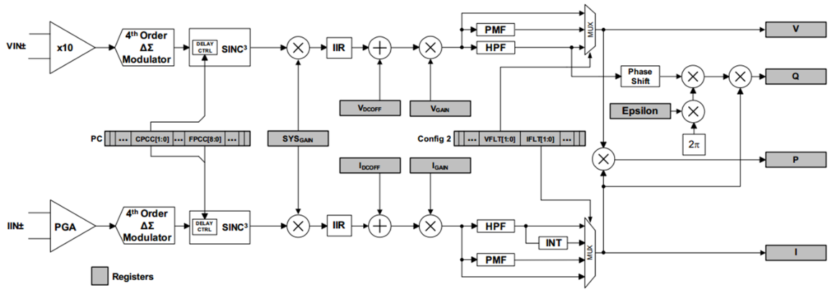

Şekil 1.  Anlık gerilim, akım, aktif ve reaktif güç hesaplanması

Hem gerilim, hem de akım için ayrı ayrı delta-sigma (4th Order Delta-Sigma Modulator) modülü kullanılmıştır. Ölçümün parazitlerden etkilenmemesi için, dışarıdan alınan sinyal delta-sigma modülünden sonra filtre bloklarından geçirilip, gerilim ve akım bilgileri hesaplanmaktadır. Ölçümü etkileyen parazitler, şebeke ya da entegrenin beslendiği gerilimden kaynaklanabilmektedir.

Entegre içerisinden ayarlanabilen “örnek sayısı (N)” değişkeni ile belli sınırlar dahilinde (N değişken değeri en az 100 en fazla 8.388.607 değerini alabilmektedir) istenilen aralıklarda ortalama değer hesaplanabilmektedir. Entegre, anlık ölçülen akım ve gerilim değerlerini toplayarak ortalama değeri hesaplamaktadır. Ortala değerin hangi aralıklarla hesaplanacağı N/4000 formülünden yararlanılarak hesaplanmaktadır. Örneğin N değeri 2000 olarak ayarlanırsa 2000/4000=0,5 saniyede bir ortalama değer hesaplanabilir. Ortalama akım, ortalama gerilim, aktif güç, reaktif güç, görünür güç, güç faktörünün hesaplanması ile ilgili entegre içerisindeki akış diyagramı Şekil 1.8’de verilmiştir. Bu doğrultuda ilgili formüller (1.1), (1.2), (1.3), (1.4), (1.5), (1.6), (1.7) oluşturulmuştur.

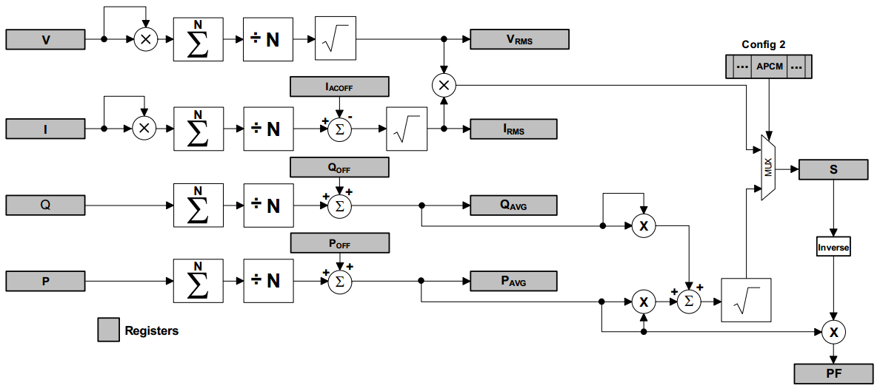

Şekil 1.  Ortalama akım, ortalama gerilim, ortalama aktif güç, ortalama reaktif güç, görünür güç, güç faktörünün hesaplanması

$V_{RMS}= \sqrt{\frac{\sum_{n=0}^{N-1}{V_{n}^{2}}}{N}}$ (1.1)

$I_{RMS}= \sqrt{\frac{\sum_{n=0}^{N-1}{I_{n}^{2}}}{N}}$ (1.2)

$P_{AVG }= \sqrt{\frac{\sum_{n=0}^{N-1}{{(V_{n}xI_{n})}^{2}}}{N}}$ (1.3)

$Q_{AVG}= \sqrt{\frac{\sum_{n=0}^{N-1}{{(Q_{n}xI_{n})}^{2}}}{N}}$ (1.4)

$S=V_{RMS} x I_{RMS}$ (1. Yöntem) (1.5)

$S=\sqrt{Q_{AVG}^{2}+P_{AVG}^{2}}$ (2. Yöntem) (1.6)

$PF= \frac{P_{AKTİF}}{S}$ (1.7)

Prototip devremizde şebeke gerilimi, gerilim bölücü devre üzerinden hesaplanmaktadır. Akım bilgisi okunması için ise düşük değerde (0,002 ohm) direnç kullanılmıştır. Priz üzerine takılan cihazın çektiği akım değerine göre direnç üzerinde meydana gelen değişken gerilim düşümünden faydalanarak ölçüm yapılmaktadır. Güç ölçüm entegresine akım ve gerilim girişleri verildikten sonra ölçüm bilgilerini almak üzere mikro işlemci kullanılması gerekmektedir. Ölçüm devresi için hazırlanan şematik devre Şekil 1.9’de verilmiştir.

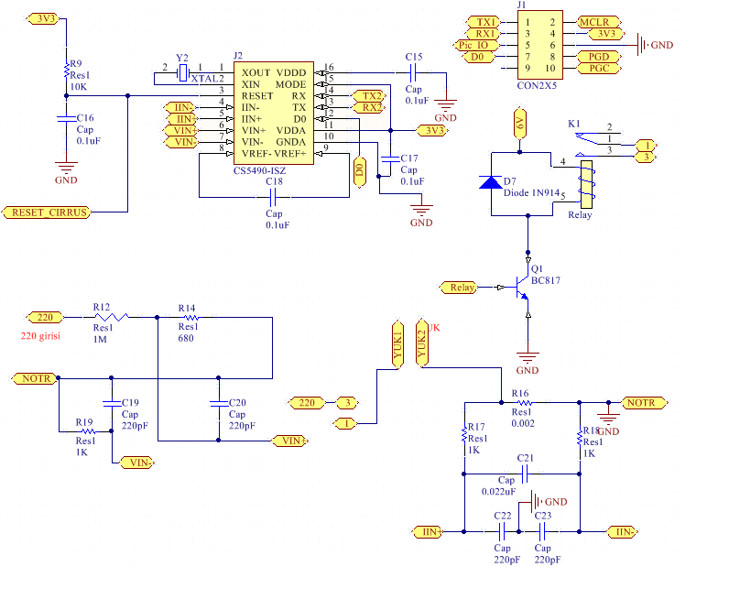

Şekil 1.  Güç ölçüm devresi şematik gösterimi

Şematikte gösterilen R12 (1 MΩ) değeri axial kılıf olarak kullanılmıştır. SMD olarak kullanılmak istenirse; yüksek gerilime maruz kalacağından herhangi bir atlama olmasından kaçınmak için 4 eş parçaya ayrılmalı (250/250/250/250 kΩ) ve birbiri ardınca bağlanmalıdır.

## Kontrol Katı

Kontrol katı, güç ölçüm entegresinden alınan bilgilerin işlendiği, buna göre çeşitli algoritmaların çalıştırıldığı devre katıdır. Ptototip devre kontrol katında Microchip 18F26J11 entegresi (MCU) kullanılmıştır. İşlemci için oluşturulan şematik Şekil 5.10’da verilmiştir.



Şekil 1.  Kontrol katı şematik gösterimi

Donanım olarak MCU, 2 adet UART çıkışına sahiptir. Bunlardan bir tanesi güç ölçüm entegresi (CS5490_ISZ) ile, bir diğeri de haberleşme katında bulunan Zigbee ile haberleşmek için kullanılmaktadır. MCU güç ölçüm entegresinden aldığı ölçüm bilgilerini içeride derledikten sonra kullanıcı arayüzüne iletilmesi için Zigbee’ye göndermektedir.